Информация для родителей
Возрастные особенности речевого развития ребенка четвертого года жизни

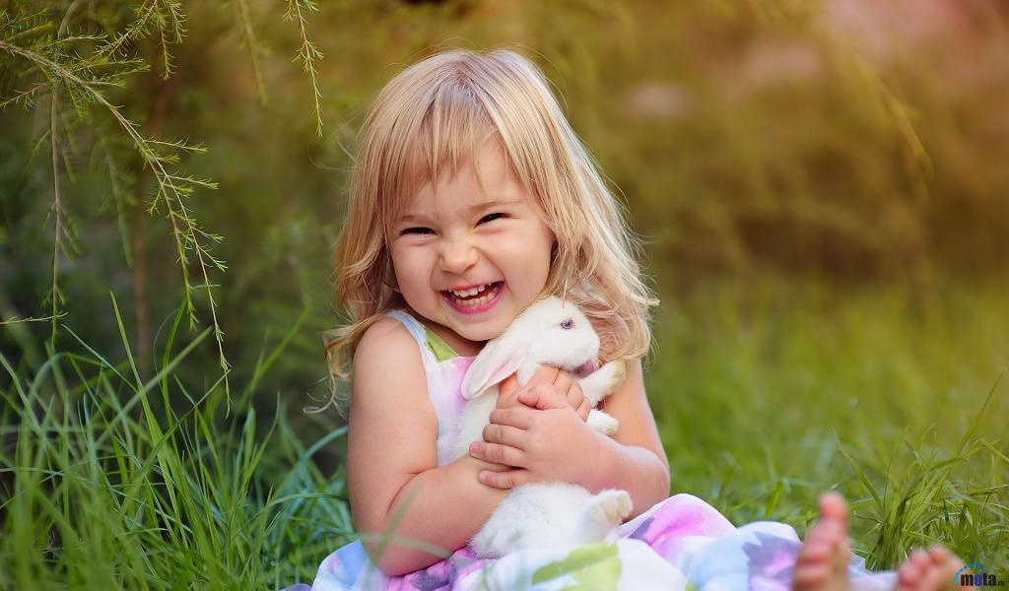

К трем годам произносительная сторона речи детей еще недостаточно сформирована. Остаются некоторые несовершенства в произношении звуков, многосложных слов, слов со стечением согласных, отчего речь детей еще недостаточно чистая и внятная. Дети этого возраста не всегда умеют правильно пользоваться своим голосовым аппаратом, например, не могут достаточно громко отвечать на вопрос взрослого и говорить тихо, когда этого требует ситуация (при подготовке ко сну, во время еды).
Следует отметить, что к 3 годам некоторые дети могут усвоить и правильно произносить большинство звуков родного языка, кроме «р» и шипящих, или даже все звуки. У некоторых детей, наоборот, возможны задержки в формировании произносительной стороны речи. Например, ребенок заменяет шипящие и свистящие на «т» и «д» (санки-танки). Наблюдается также неправильное формирование отдельных звуков (межзубное, призубное, боковое произношение свистящих). Речь некоторых детей крайне неразборчива, а отдельные малыши не говорят совсем.
К трем годам происходит интенсивное увеличение словаря. В своих высказываниях ребенок употребляет почти все части речи, овладевает элементарными грамматическими навыками родного языка: усваивает падежные окончания, некоторые формы глаголов, начинает согласовывать прилагательные с существительными, использует простые распространенные предложения, бессоюзные сложносочиненные предложения. Одновременно с развитием словаря развиваются мышление, память, воображение ребенка. В этом возрасте у детей велика склонность к подражанию, что является благоприятным фактором для развития активной речи. Повторяя вслед за взрослым слова и фразы, малыш тренирует и артикуляционный аппарат.
Уточнение и закрепление правильного произношения звуков взрослый осуществляет, предлагая ребенку отчетливо называть игрушки, животных, предметы, изображенные на рисунках в книгах, а также в процессе повторения чистоговорок, заучивания загадок, потешек, стихотворений, насыщенных определенными звуками. Развитию слухового внимания и речевого слуха способствуют стихи типа небылиц, перевертышей, загадок. Отгадывать загадки дети будут лучше и быстрее, если отгадка есть среди двух-трех предметов, лежащих на столе.
Дети этого возраста лучше запоминают загадку, если предварительно слышат о предмете – отгадке.
Для развития речевого дыхания используются игры на развитие плавности и продолжительности выдоха (дуем через соломинку в стакан с водой, надуваем шары, пускаем мыльные пузыри и др.).
Развитие силы голосового аппарата осуществляется при чтении чистоговорок, считалок с различной силой голоса (тихо-громко). В качестве подготовительного упражнения для развития, выработки нужного темпа речи можно предложить ребенку произносить строчки из народных потешек с различной скоростью. Взрослые должны поддерживать разговор с ребенком, беседовать с ними о предметах домашнего обихода, одежде, игрушках, домашних животных.
Постоянно занимайтесь со своими детьми, беседуйте с ними. Эти занятия создадут базу для дальнейшего развития ребенка.

